I
I
S. Lucia  2022  …  www.legnani.eu/SLucia by joe © | 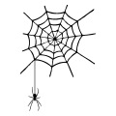  Una ragnatela accanto al letto.  Tessuta da un ragno magico. |   Una ragnatela che filtra i sogni imprigionando quelli cattivi e lasciando liberi quelli buoni. |   Un dedalo di percorsi annodati tra loro.

I
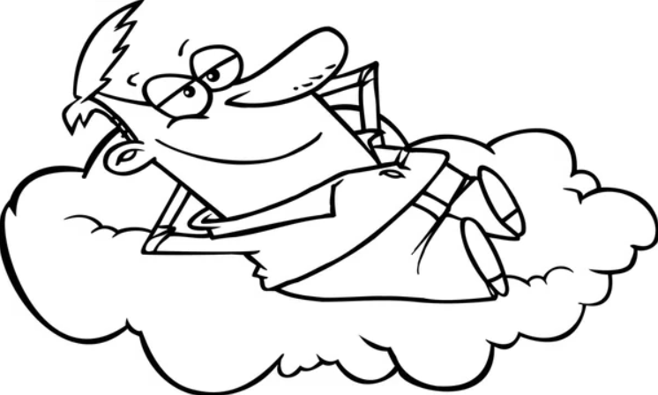  Tra questi un percorso per connettere terra e cielo. |   Ad ogni incrocio hai un nodo da superare, una scelta da compiere. | E i sogni ti guidano,  li domini o ti lasci dominare.  È una tua scelta. |   Lasciarsi scivolare in discesa, o scegliere di arrampicarsi verso l’infinito. | I

I
I
S. Lucia  2022  …  www.legnani.eu/SLucia by joe © | Una ragnatela accanto al letto.  Tessuta da un ragno magico. | Una ragnatela che filtra i sogni imprigionando quelli cattivi e lasciando liberi quelli buoni. | Un dedalo di percorsi annodati tra loro.

I
Tra questi un percorso per connettere terra e cielo. | Ad ogni incrocio hai un nodo da superare, una scelta da compiere. | E i sogni ti guidano,  li domini o ti lasci dominare.  È una tua scelta. | Lasciarsi scivolare in discesa, o scegliere di arrampicarsi verso l’infinito. | I

I
I
S. Lucia  2022  …  www.legnani.eu/SLucia by joe © | Una ragnatela accanto al letto.  Tessuta da un ragno magico. | Una ragnatela che filtra i sogni imprigionando quelli cattivi e lasciando liberi quelli buoni. | Un dedalo di percorsi annodati tra loro.
I
Tra questi un percorso per connettere terra e cielo. | Ad ogni incrocio hai un nodo da superare, una scelta da compiere. | E i sogni ti guidano,  li domini o ti lasci dominare.  È una tua scelta. | Lasciarsi scivolare in discesa, o scegliere di arrampicarsi verso l’infinito. | I

